**Aufgabe 1**

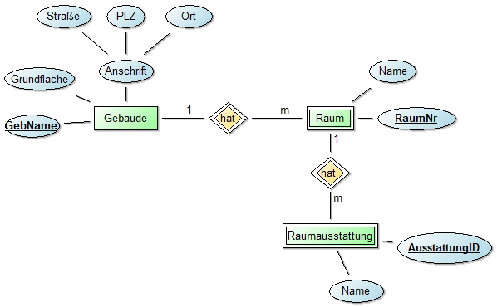

Gebäude(GebName, Grundfläche, Straße, PLZ, Ort)

Raum(RaumNr ,Name, GebName)

Raumausstattung(AusstattungID, Name, hat-RaumNr-GebName)

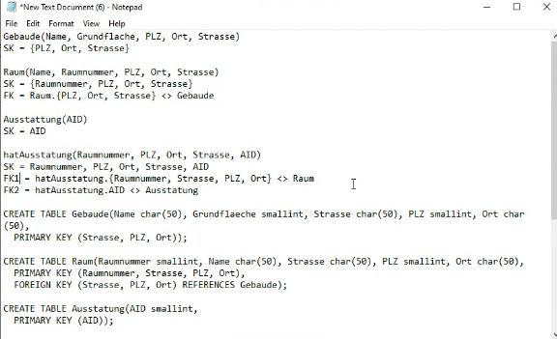

**Aufgabe 2**

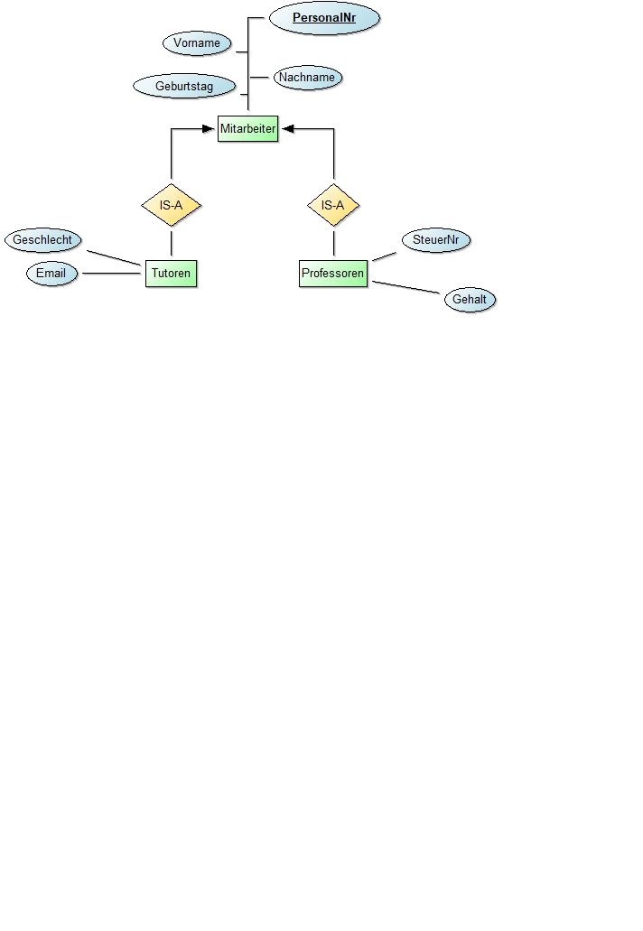

Mitarbeiter(PersonalNr, Vorname, Nachname, Geburtstag)

Tutoren(Geschlecht, Email, PersonalNr)

Professoren(SteuerNr, Gehalt, PersonalNr)

**Aufgabe 3**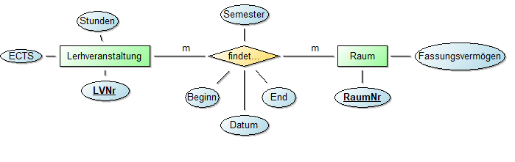

Lehrveranstaltung(LVNr, Stunden, ECTS)

SK= LVNr

Raum(RaumNr, Fassungsvermögen)

SK=RaumNr

Findetstatt(Datum, Beginn, Semester, End, LVNr, RaumNr)

SK ={ Datum, Beginn, Semester, End, LVNr, RaumNr }

**Aufgabe 4**

M:n

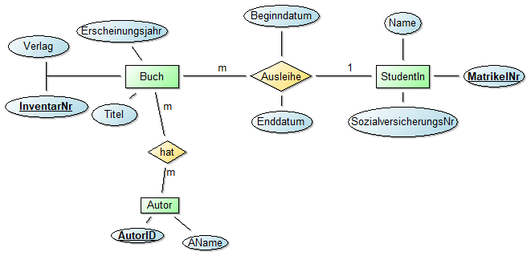

StudentIn(MatrikelNr, SozialversicherungsNr, Name)

Buch(InventarNr, Titel, Verlag, Erscheinungsjahr)

Autor(AutorID, AName)

hat(*InventarNr, AutorID*)

Ausleihe(Beginn, Ende, *InverntarNr, MatrikelNr*,)

**Aufgabe 5**

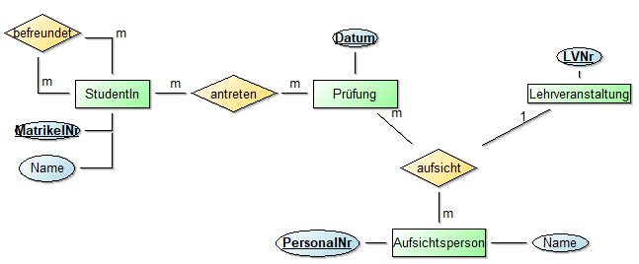

Student(mnr, name)

sK = mnr

Befreundete(**student1, student2**)

Sk = {student1,student2}

Lehrveranstaltung(lvnr,name)

Sk = lvnr

Prüfung(datum,**lvnr**)

sK = {datum,lvnr}

Aufsicht(personalnr, name, **datum, lvnr**)

Sk= { personalnr, datum, lvnr}

Antreten(**mnr, datum,lvnr**)

Sk = { mnr, datum,lvnr}

